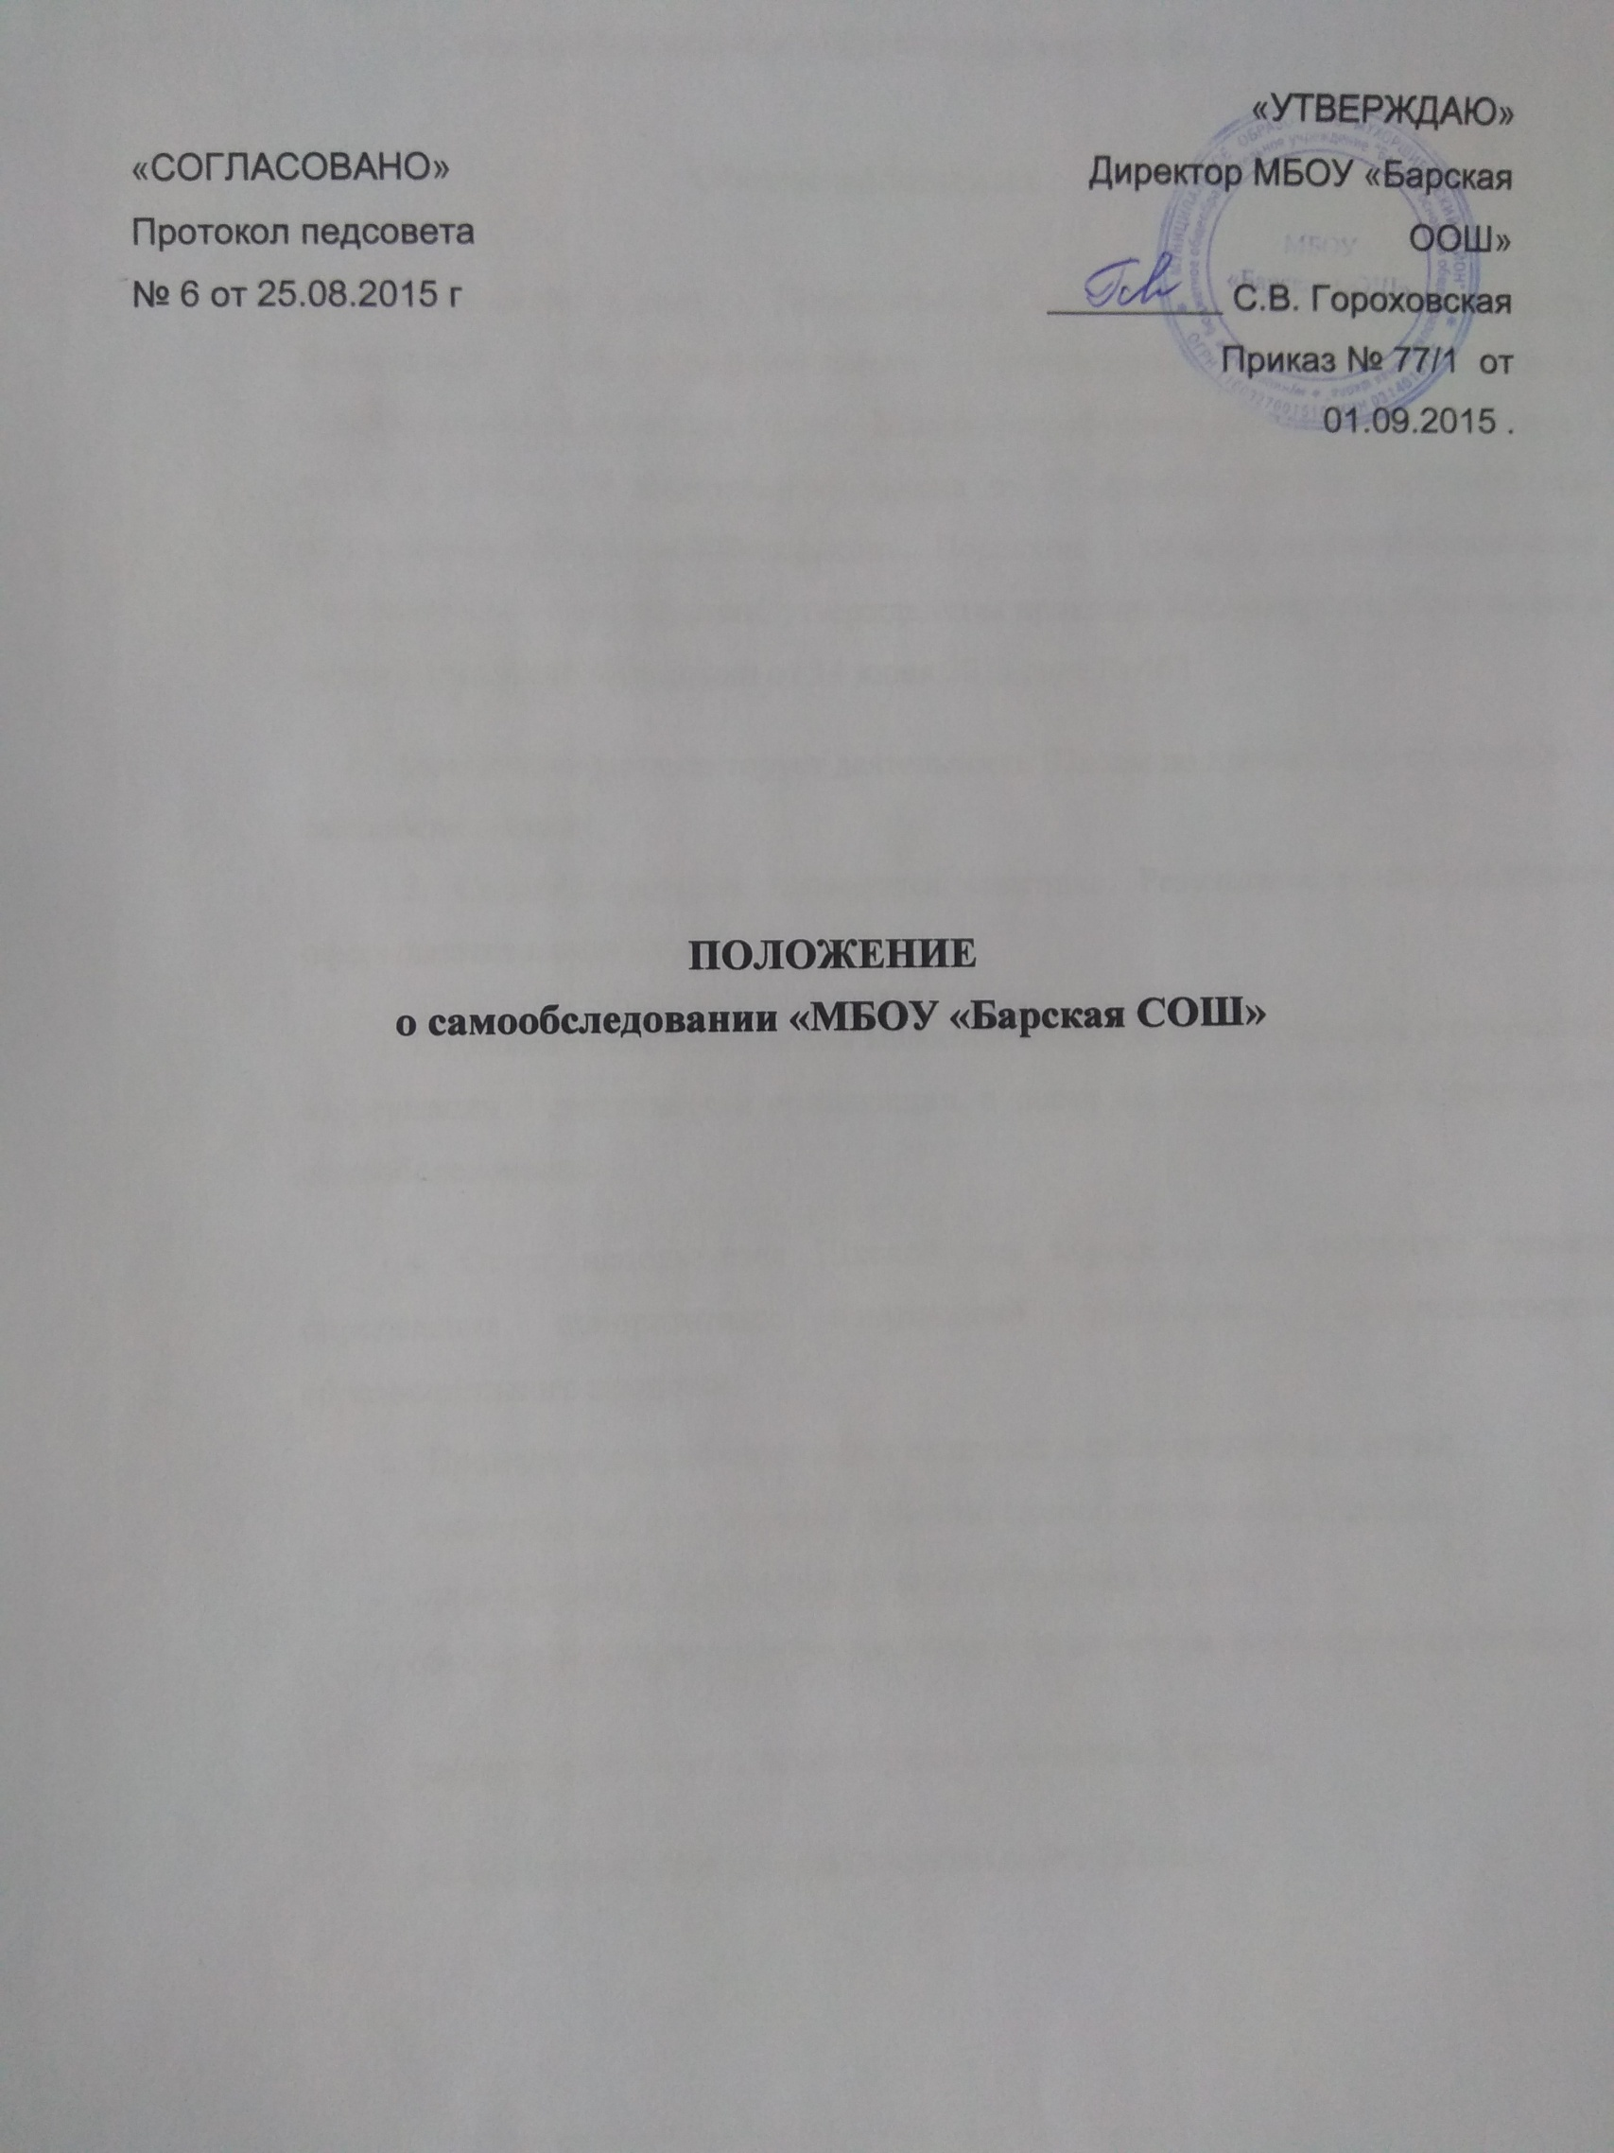

ПОЛОЖЕНИЕ
о самообследовании «МБОУ «Барская СОШ»
Общие положения
- 1. Положение (далее - Положение) о самообследовании Муниципального бюджетного общеобразовательного учреждения: Барская основная общеобразовательная школа (далее - Школа) разработано в соответствии с пунктом 3 части 2 статьи 29 Федерального закона от 29 декабря 2012 г. №273-ФЗ «Об образовании в Российской Федерации», Порядком проведения самообследования
образовательной организации, утвержденным приказом Министерства образования и науки Российской Федерации от 14 июня 2013 года № 462.
Положение регламентирует деятельность Школы по проведению процедуры самообследования.
1.2. Самообследование проводится ежегодно. Результаты самообследования оформляются в виде отчета.
1.3. Целями самообследования являются обеспечение доступности и открытости информации о деятельности организации, а также подготовка отчета о результатах самообследования.
1.4. Отчет используется Школой дня корректировки стратегии развития, определения приоритетных направлений дальнейшего совершенствования образовательного процесса.
- Процедура самообследования включает в себя следующие этапы:
- планирование и подготовку работ по самообследованию Школы;
- организацию и проведение самообследования Школы:
- обобщение полученных результатов и на их основе формирование отчета;
- рассмотрение отчета педагогическим советом Школы;
- размещение отчёта на официальном сайте Школы
- Сроки, форма проведения самообследования и состав лиц, привлекаемых для его проведения
- Работа по самообследованию Школой начинается не позднее 25 марта текущего пода и заканчивается 20 апреля текущего года (без учета сроков контрольных мероприятий по реализации комплекса мер, направленных на устранение выявленных в ходе самообследования недостатков и совершенствованию деятельности Школы)
- Для проведения самообследования в Школе создастся рабочая группа
в составе: заместителей директора, руководителей структурных
подразделений, курирующих направления деятельности, подлежащие оценке.
8. При проведении самообследования могут быть использованы следующие методы:
- наблюдение:
- анкетирование;
- мониторинги;
- тестирование;
- собеседование;
- определение обобщающих показателей и др,
9. Самообследование проводится в форме анализа следующих основных направлений деятельности Школы:
- система управления Школы (анализируется организационно- правовое
обеспечение образовательной деятельности, соответствие организации у правления уставным требованиям, соответствие собственной нормативной и организационно-распорядительной документации действующему законодательству РФ и Уставу, организация взаимодействия структурных подразделений Школы, реализация принципа коллегиальности, эффективность деятельности органов общественного управления, внешние связи организации, инновационная деятельность и др );
- образовательная деятельность, организация учебного процесса (анализируется выполнение образовательных программ, расписание учебных занятий, формы и виды учебных занятий, организация питания обучающихся, соблюдение правил и инструкций по охране труда;

выполнение программ воспитательной, профилактической деятельности и полученные социально-педагогические эффекты и др.);
-содержание и качество подготовки обучающихся (анализируются результаты ОГЭ и государственной итоговой аттестации в динамике за три года, поступление в организации высшего и профессионального образования, участие обучающихся в творческих конкурсах, олимпиадах, соревнованиях, международных сопоставительных исследованиях и др.);
-качество кадрового состава (анализируется фактическая численность работников на соответствие штатному расписанию, образовательный ценз и квалификация педагогических работников, дополнительное профессиональное образование работников, результаты внутренней аттестации, результаты научно-методической работы и др.);
- качество учебно-методического, библиотечно-информационного обеспечения (состояние библиотечного фонда, средств информационного обеспечения и их обновление за отчетный период, обеспеченность обучающихся учебной, учебно-методической и справочной литературой, информационными ресурсами; веление, своевременность обновления официальною сайта в информационно-телекоммуникационной сети «Интернет» и др.);
- качество материально-технической базы (анализируется материально-техническое обеспечение образовательной деятельности, учебно-лабораторное, спортивное оборудование, электронные средства обучения, Интернет, оборудование помещений в соответствии с государственными нормами и требованиями, в том числе в соответствии с федеральными государственными образовательными стандартами);
- функционирование внутренней системы оценки качества образования (анализируется внутришкольный контроль, организация и результаты текущего контроля успеваемости и промежуточной аттестации обучающихся, общественная экспертиза качества образования);
- анализ показателей деятельности Школы, устанавливаемых федеральным органом исполнительной власти, осуществляющим функции по выработке государственной политики и нормативно-правовому регулированию в сфере образования.
- Мо результатам проведенного анализа проводится оценка основных направлений деятельности Школы.

- Рабочей группой ежегодно составляется план-график подготовки и проведения самообследования с указанием сроков, ответственных и мероприятий.
12.Состав рабочей группы утверждается приказом директора Школы.
- Отчет о результатах самообследования
- Результаты самообследования Школы оформляются в форме отчета, включающего аналитическую часть и результаты анализа показателей деятельности.
- Отчет по самообследованию формируется по состоянию на 20 апреля текущего года и имеет следующую структуру и объем:
- оценка системы управления Учреждения (не более 5 страниц);
- оценка образовательной деятельности (не более 5 страниц);
-оценка содержания и качества подготовки обучающихся (не более 5 страниц);
- оценка качества кадрового состава (не более 5 страниц);
- оценка качества учебно-методического и библиотечно- информационного обеспечения (не более 5 страниц);
- оценка качества материально-технической базы (не более 5 страниц);
-оценка функционирования внутренней системы оценки качества образования (не более 5 страниц);
- Результаты самообследования рассматриваются на педагогическом совете.

